**引言**

    地面通信系统常常由于自然力侵蚀、人为破坏、年久老化导致设备性能下降等多种因素，影响其稳定性和可靠性，其移动性与灵活性较差，难以满足[应急通信](http://www.chinaaet.com/tags/%E5%BA%94%E6%80%A5%E9%80%9A%E4%BF%A1" \t "_blank)的要求[1-2]。因此，高灵活性、高可靠性的应急通信措施成为通信技术领域的研究热点。

    我国政府为保证并推进我国应急通信网络的建设，成立了国家应急管理部，启动天地一体的应急通信网络规划和建设。为响应国家号召，国内三大运营商积极开展应急通信保障研究。传统应急通信通常采用应急通信车方式，应急通信车具有较高的机动性与稳定性，是应急通信设备中的重要组成部分。但在塌方、山体滑坡、地震、海域覆盖等极端场景，通信车辆难以及时部署；同时，由于应急通信车桅杆升降高度限制，导致天线投射面积有限。因此，单一应急通信措施难以满足全方面的应急通信的需要[3]。随着[无人机](http://www.chinaaet.com/tags/%E6%97%A0%E4%BA%BA%E6%9C%BA" \t "_blank)技术发展，特别是无人机的飞行高度、移动半径、续航和载重等能力的大幅提升，通过无人机搭载基站具备了可行性。此外，无人机基站具有高可靠的视距链路和灵活部署的能力，使得无人机组网技术在未来应急通信网络中具有广阔前景[4-5]。

[5G](http://www.chinaaet.com/tags/5G)是面向2020年以后移动通信需求而发展起来的新一代移动通信系统，在传输速率和资源利用率等方面较4G系统获得大幅提升。用户在享受更高、更快、更丰富的体验的同时，也对网络速率和时延等性能指标提出更高的要求。相对于4G“尽力而为”的网络特性，5G大带宽(0～10 Gb/s)、低时延(1～100 ms)和高可靠性(0～99.999 9%)等能力，为网络性能配置提供了灵活的配置空间。因此，基于5G的应急系统将会逐步成为满足应急通信不同场景需求的首选技术。

    本文将基于5G技术，对固定翼式无人机机载系统的组网架构进行研究[6-7]，重点对该架构下的[固定翼无人机](http://www.chinaaet.com/tags/%E5%9B%BA%E5%AE%9A%E7%BF%BC%E6%97%A0%E4%BA%BA%E6%9C%BA)覆盖和回传能力进行分析，并给出相应结论。

**1 组网架构**

**1.1 无人机平台选择**

    应急通信对无人机平台的要求主要包括：

    (1)续航时长：由于应急通信场景的需要，续航时间超过20小时将更具有实用性；

    (2)快速部署：鉴于应急通信事件突发的特点，需要在出现突发情况时在尽量短的时间内开始运作；

    (3)运输便捷：鉴于应急事件发生地点的不确定性，需要在短时间内将设备运输至突发事件发生地点；

    (4)载荷较大：鉴于应急通信需求的复杂性，需要平台具有较大起飞重量，可以搭载多种应急通信设备；

    (5)滞空稳定：具有较好的滞空悬停能力，提供较为稳定的信号覆盖；

    (6)经济使用：在降低制造和运营成本的同时，具有较好的使用可靠性。

    无人机包括民用级无人机和专业级无人机两种类型。民用无人机载荷较小，自带蓄电池的设计在保证机体轻便的同时也使得飞行时间通常在20～70 min，无法满足应急通信保障的需求。专业无人机主要包括旋翼无人机、系留式无人机和固定翼无人机3种类型。旋翼无人机具有便于操控、垂直起降和长时间悬停等优势，同时无人机结构紧凑，外形尺寸较小。系留式无人机系统以多旋翼无人机为平台，通过专用电源和电缆实现供电和传输，可实现在一定载荷下长时间悬停，实现远距离通信覆盖。系留式无人机具有携带方便、开设迅速、操作简单的特点，但负载有限(载荷为2～10 kg)，从而限制了其应用范围。固定翼无人机尺寸相对较大，操控相对复杂，同时有一定的起降受限，但其更高的飞行高度、更大的载荷重量(特别是近年来小型化的氢燃料电池逐步实用化)、更久的续航能力使得固定翼无人机更适合于大范围的应急通信保障。

**1.2 机载系统组网架构**

    机载系统组网架构主要由无人机平台、机载基站、回传终端(Customer Premise Equipment，CPE)、现网宏站、安全网关和核心网组成，如图1所示。

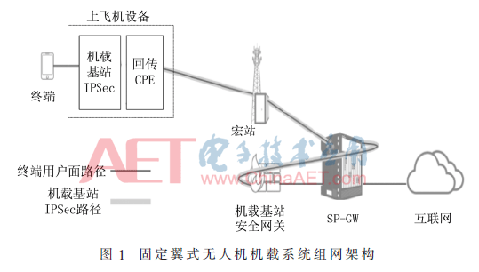

    机载基站和回传终端部署在无人机平台上提供应急网络覆盖以及将数据传输到现网宏站的功能，安全网关主要用来提供数据解密、防火墙等功能，核心网主要用于用户鉴权、接入管理和数据转发等功能。终端接入机载基站后，机载基站将数据进行加密，加密后的数据通过回传CPE传输到宏站以及核心网的网关中，核心网网关将加密数据转给安全网关后对数据进行解密，再通过核心网网关转发到互联网，实现应急通信数据传输的整体流程。

    机载基站建议采用专为无人机机载定制的5G一体化基站设备，其主要功能要求建议如下。

    (1)功能要求建议如表1所示。

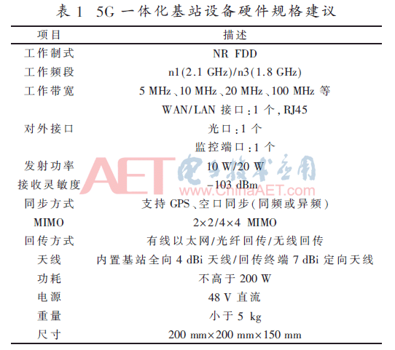

    (2)接口要求建议如表2所示。

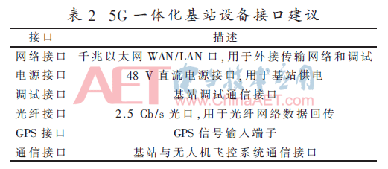

    (3)性能要求建议如表3所示。

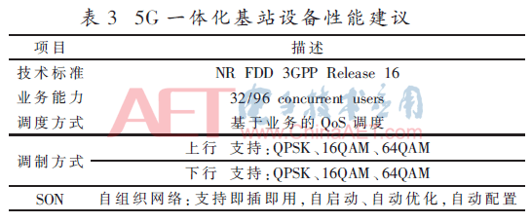

    (4)环境要求建议如表4所示。

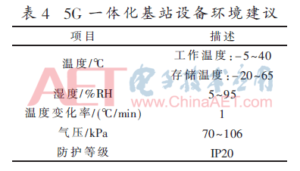

**2 覆盖能力分析**

**2.1 传播模型**

    无人机使用全向天线时，采用高空明区传播计算模型,高空明区示意图如图2所示。无人机基站与用户实际距离如图3所示。

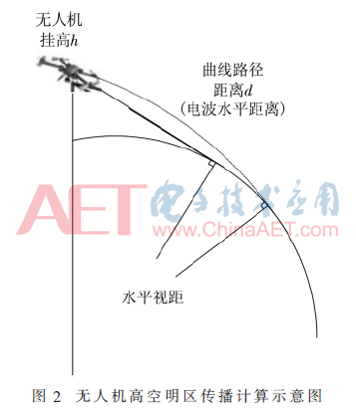

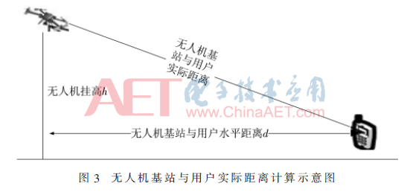

    根据图3和图4所示，地球曲面无线视距的传播距离可表示为：



式中，ht为基站天线有效高度，单位为m；hr为用户接收天线有效高度，单位为m；d为基站天线与用户之间的有效接收距离，单位为km。

    其中，本文中的链路损耗模型为经典自由空间传播模型，其路径损耗模型计算公式可以表示为：



式中，f为无人机基站工作频率，单位为MHz。

**2.2 下行链路预算参数**

    固定翼无人机覆盖链路预算参数如表5所示。

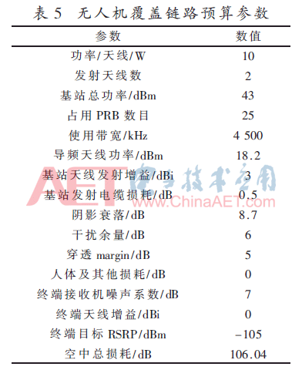

**2.3 回传链路预算参数**

    固定翼无人机回传链路预算参数如表6所示。

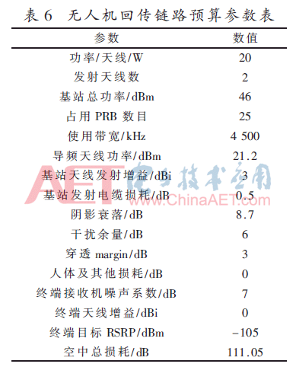

**2.4 覆盖能力分析**

    基于传播模型以及下行与回传链路预算参数，相应的预算结果如图4所示。

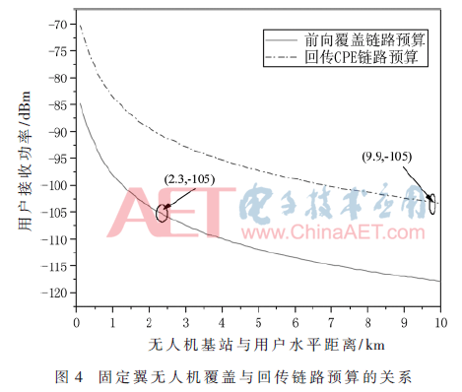

    固定翼无人机的覆盖结构如图5所示。

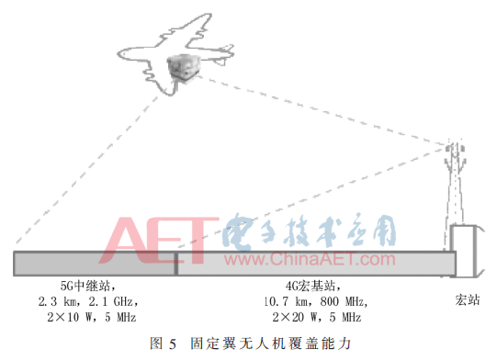

    由链路预算结果可以看出：

    (1)无人机覆盖能力：采用5G n1 2.1 GHz频点时，基于5 MHz带宽2×10 W机载一体化基站进行覆盖，假设地面终端UE的目标RSRP为-105 dBm，升空高度为200 m的地面覆盖半径超过2.3 km；

    (2)无人机回传能力：使用4G 800 MHz宏基站作为无人机回传基站，假设4G宏基站总功率为2×20 W，使用5 MHz工作带宽，宏站与经过无人机搭载的4G回传CPE的覆盖半径大于10.7 km，升空高度为200 m的回传CPE距离宏站的地面覆盖半径为9.9 km，可满足约340 km2范围内的语音与数据等业务使用。

    由图6和图7可以看出：

    (1)对于2.1 GHz频段5 MHz带宽的5G一体化基站通过无人机平台搭载后，当覆盖区域内达到边缘-105 dBm左右的覆盖水平时，随着基站发射功率的增加，边缘用户接收功率逐渐增大，对于目标RSRP来说，基站下行覆盖范围逐渐增大，由2×1 W功率下的0.9 km覆盖半径最大到2×20 W的半径3.5 km覆盖，可最大满足40 km2内用户语音与数据等业务使用需求。

    (2)在地面4G宏基站辅助下，800 MHz频段的回传CPE随着发射功率从2×1 W逐渐增大至2×20 W时，其覆盖半径由2 km扩大到9 km左右，最大可满足240 km2以内的用户需求。

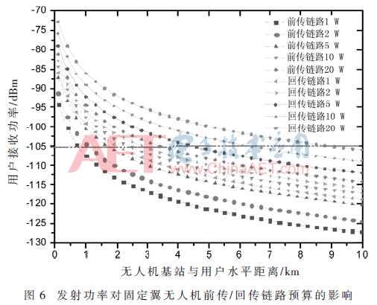

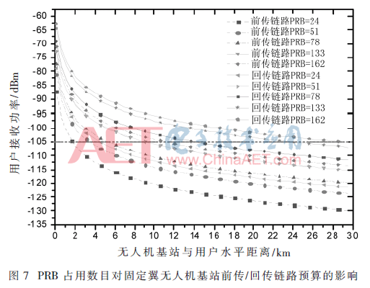

**3 结论**

    本文提出了基于固定翼式无人机的5G应急通信覆盖解决方案，该方案通过无人机机载5G一体化基站，结合地面宏基站辅助实现组网。无人机基站下行覆盖与回传链路预算的仿真结果表明，固定翼无人机搭载一体化基站设备的方案在原有宏站覆盖半径10.7 km的基础上，进一步将覆盖半径提升2.3 km，达到13 km，总覆盖面积约530 km2。该方案可以满足偏远地区覆盖和应急通信的基本需求。

**参考文献**

[1] 吴鹏，王黎阳.系留式多旋翼无人机在应急通信中的应用[J].中国信息化，2018(12)：60-61.

[2] 李威，李跃军.利用无人机搭建高空基站的研究[J].通讯世界，2017(9)：12-13.

[3] 卢洪涛，黄毅华，陈玥.系留式无人机应急平台搭建及测试[J].广东通信技术，2018，38(12)：13-16.

[4] HE X，BITO J，TENTZERIS M M.A drone-based wireless power transfer anc communications platform[C].Wireless Power Transfer Conference.IEEE，2017.

[5] GRIFFIN B，DETWEILER C.Resonant wireless power transfer to ground sensors from a UAV[C].Proceedings-IEEE International Conference on Robotics and Automation，2012：2660-2665.

[6] 侯鑫.固定翼无人机载通信侦察系统应用探讨[J].通讯世界，2019，26(8)：206-207.

[7] FENG Q，TAMEH E K，NIX A R，et al.Modeling the likelihood of line-of-sight for air-to-ground radio propagation in urban environments[C].IEEE GLOBECOM，2006.